Château du Haut Pezaud
Monbazillac « révélation »
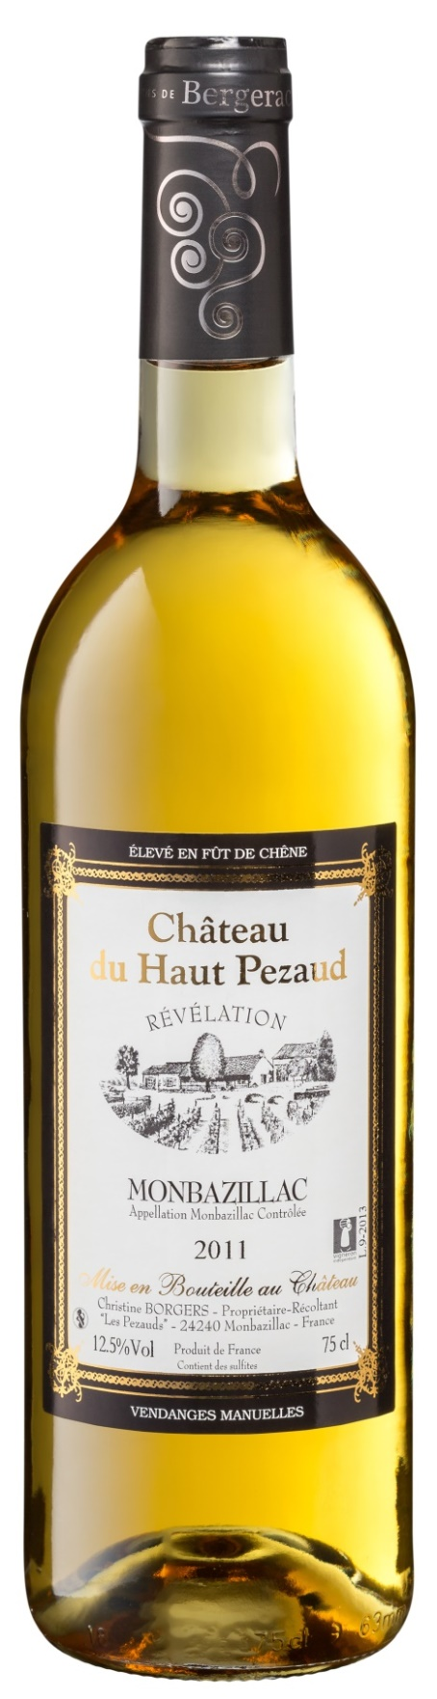
2011
- Cépages : 80% Sémillon, 10% Muscadelle et 10 % Sauvignon gris

- Terroir : Sol argilo-limoneux, sur la commune de Monbazillac.
- Vendange : Exclusivement faites à la main par tries successives sur des raisins botrytisés, elles ont lieu durant le mois d'octobre.
- Vinification : Par pressurage direct, Débourbage à froid, Début de fermentation en cuve inox avec maîtrise de la température (autour de 20°), ensuite le vin a été descendu en barriques où il a terminé doucement sa fermentation.
- Elevage : En barriques de chêne français neuves pendant 18 mois. Uniquement des barriques neuves.
- Caractéristiques : Magnifique robe jaune paille avec des reflets or. Au nez, il développe des arômes de miel, d’acacia et de pêche. En bouche, ces arômes s’intensifient avec des notes de fruits confits à la faveur du volume et de la richesse.
(Coup de cœur et 2 étoiles au guide Hachette des vins 2014)
- Conseil de dégustation : A l'apéritif, en entrée avec du melon ou du foie gras, avec des desserts (gâteaux, chocolats, fraises) et pour les plus audacieux avec du fromage persillé.
- Conservation : Il peut se boire dès à présent mais il se conserve aussi
facilement 20 ans dans les bonnes conditions (dans le noir à une température
d’environ 13°). Avec le temps l’arôme principal deviendra le pruneau.
- Service : Servir entre 8° et 10°
- Degré d'alcool : 12,5 %
- Sucre résiduel : 165 g/l

